新 书 推 荐

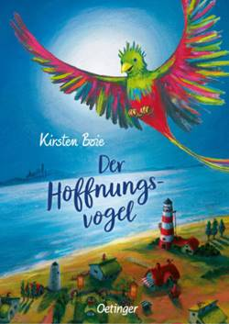
中文书名：《希望之鸟》
英文书名：DER HOFFNUNGSVOGEL（The Bird of Hope）
作 者：Kirsten Boie
出 版 社：Oetinger
代理公司：ANA
页 数：224页
出版时间：2023年2月
代理地区：中国大陆、台湾
审读资料：电子稿
类 型：7-12儿童文学

德国著名儿童文学作家、德国青少年文学奖终生成就特别奖获奖者
科尔斯滕·波伊最新作品

希望之鸟的歌声能够抚平困惑、解决难题、消除忧虑
但假如幸福国没有了希望之鸟，会发生什么……
希望之鸟去哪儿了？
雅布能不能把它平安地带回幸福国，恢复往日的生活？

波伊在这个故事中寄寓了其对美好事物的向往
在这个人人各得其所的乌托邦中，一切都很美好
但一旦没有了希望，幸福的国度也会滋生不满、争端、阴郁和痛苦
这个故事不仅为儿童追求美好的品质与事物提供了积极引导
也为大人提出了思考世界运行规律的话题
是各个年龄段读者都能找到阅读和思考切入点的优秀作品

和雅布与阿尔瓦一起去寻找希望之鸟吧！

2023.3德国明镜畅销书第二位！
Landed at number 2 on the Spiegel bestseller list – a wonderful start for Kirsten!

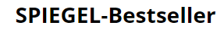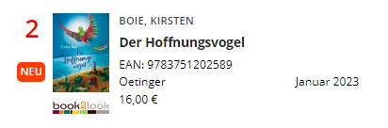

内容简介：

雅布和他的母亲、幸福国的女王一起住在他们的皇家小屋。如果需要做什么决定，所有公民会聚集在他们的花园里。然而，有一天，当居民们出现时，他们突然争论不休，妒火中烧。原因很快就找到了：希望之鸟停止了歌唱。现在就看雅布如何找出它消失的地方，并把它带回幸福国。这是一项艰巨而可怕的任务，所以雅布很高兴灯塔看守人的女儿阿尔瓦能陪着他。

他们两人登上了一艘旧船——英勇海伦号，出发去寻找希望之鸟。他们的母亲无法为他们的旅程提供武器，但她们给了他们一样东西：一段能够安慰人的旋律。科尔斯滕·博伊的新书展现了全世界所有人有朝一日都能生活在和平中的希望，也是一个关于宽恕和救赎之善的力量的故事。

作者简介：

科尔斯滕·波伊 (Kirsten Boie)，1950年出生于德国汉堡，著名儿童文学作家。被德国《世界周报》（Die Welt）誉为德国最为重要的现代青少年及儿童文学作家之一，是继以《墨水三部曲》（The Inkworld Trilogy）走红国际的柯奈莉亚·冯克(Cornelia Funke)之后，另一个逐渐受到国际出版界重视的德国青少年及儿童文学作家。十四岁时获得汉堡大学提供的国际奖学金，得以在英国南汉普顿大学交换一年。读书期间，她曾在文学研究院的图书馆任助理。并在取得德语与英语学士学位后，获文学博士学位。

波伊的作品诙谐幽默，符合孩子的心理，渗透着进取、梦想、勇敢、爱心等鼓舞人心的力量，深受青少年喜爱。她在作品中始终与孩子为伍，同时也不忘注入成人视角，这使得她笔下的人物贴近生活，具有很高的可读性，深受读者喜爱。除了创作青少年文学作品，波伊还为儿童电视节目撰写短篇剧本和散文，同时也创作儿童戏剧。近几年，她还代表歌德学院出访欧洲和世界各国。

波伊著作颇丰，共创作了80多本书，这些书被译成多种文字在全世界出版发行。曾三度入选国际安徒生大奖（Hans Christian Andersen Award），五次入围德国青少年文学奖（Deutscher Jugendliteraturpreis），并于2007年获得德国青少年文学奖的终生成就特别奖（Sonderpreis des Deutschen Jugendliteraturpreises für ihr Lebenswerk）。

媒体评价：

“波伊是大师级作家。她写出了无数出色的儿童文学作品。”
——《每日镜报》

“科尔斯滕·波伊是德国最著名、最成功、最多才多艺的童书作家之一。”
——BuchMarkt

内文插图：

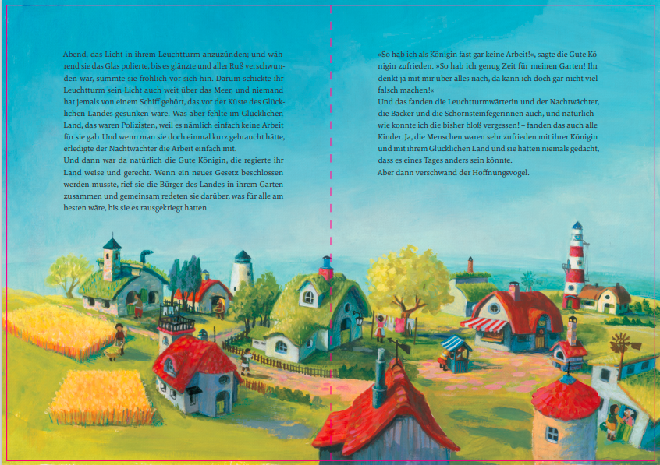
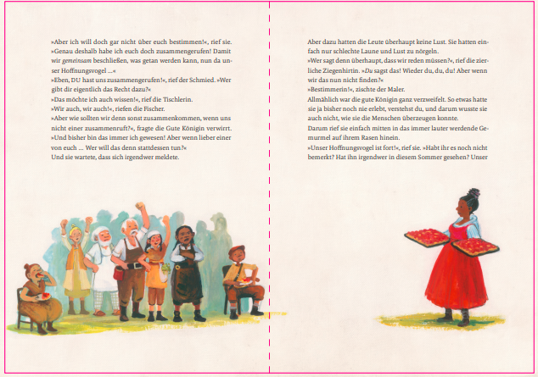

谢谢您的阅读！
请将回馈信息发至：Echo Xue（薛肖雁）
安德鲁﹒纳伯格联合国际有限公司北京代表处
北京市海淀区中关村大街甲59号中国人民大学文化大厦1705室, 邮编：100872
电话：010-82449325
传真：010-82504200
Email: Echo@nurnberg.com.cn
网址：www.nurnberg.com.cn
微博：http://weibo.com/nurnberg
豆瓣小站：http://site.douban.com/110577/
微信订阅号：ANABJ2002

